1. Стержневые элементы являются составляющими многих строительных и инженерных конструкций. Одними их таких элементов могут являются сваи.

При расчётах стержневых конструкций, которые нередко подвергаются внешнему воздействию, следует уделять внимание определению опасных режимов их эксплуатации таких как резонансные частоты и пиковые амплитуды.

Работа посвящена исследованию процесса установившихся с заданной частотой колебаний стержневых конструктивных элементов, моделируемых стержнем конечных размеров.

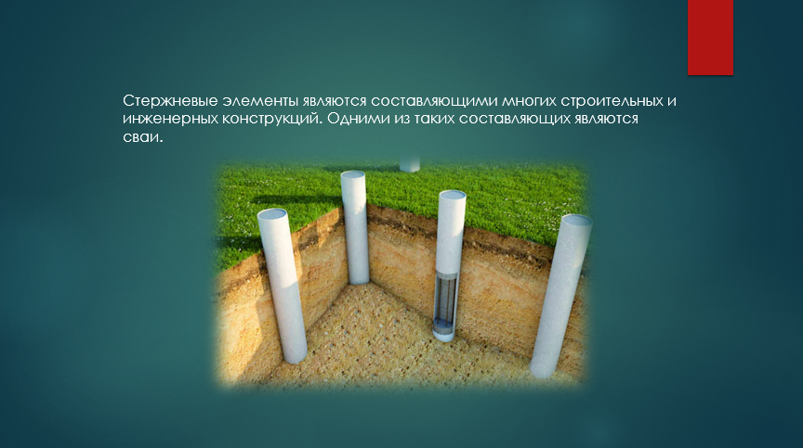

1. Рассматривается задача о продольных и поперечно – изгибных колебаниях стержня конечных размеров. Конец стержня контактирует без трения с деформируемым основанием. В качестве последнего рассматривается упругая полоса с защемленной нижней гранью. Кроме того рассматривается вариант взаимодействия с основанием через абсолютно жесткий штамп.

Продольные колебания стержня описываются одномерным волновым уравнением (1).

Где

– линейная плотность стержня;

– модуль Юнга;

– смещение точек стержня;

z – вертикальная координата;

t– время.

Поперечно – изгибные колебания стержня описываются формулой (2)

Где:

*EJ* – жесткость сечения на изгиб;

*U*(*x, t*) – отклонение стержня;

*P*(*x, t*) – заданная поперечная нагрузка;

*ρ* – плотность на единицу сечения;

*S* – площадь сечения;

*t* – время;

*x* – координата;

*η* – упругий коэффициент распределенной опоры.

Смещение точек стержня могут быть найдены из решения начально-граничной задачи.

Решение этих уравнений ищем в виде (3,4).

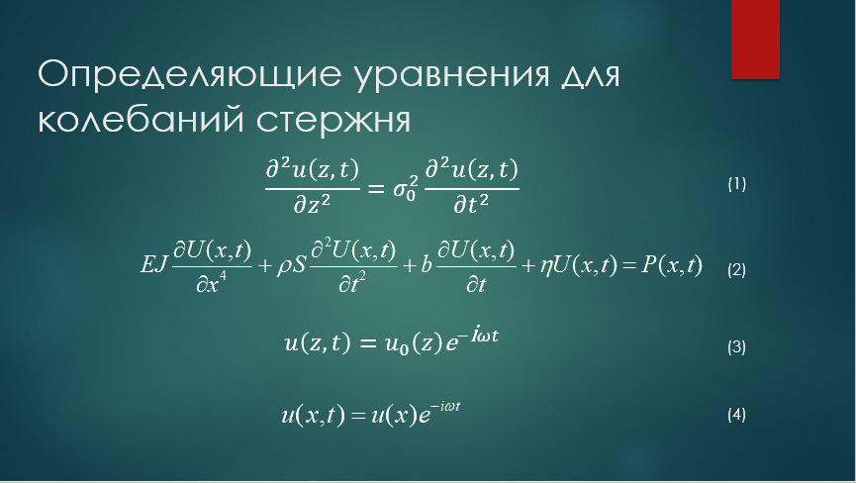

1. В качестве граничных условий для продольных колебаний рассматриваются следующие: жестко закрепленный конец стержня и стержень, контактирующий без трения с полуограниченной средой

где:

-реакция стержня

-реакция среды на единичное воздействие, называемая жесткостью основания.

Для поперечно – изгибных колебаний рассматриваются жестко закрепленный конец стержня и шарнирно – опёртый стержень.

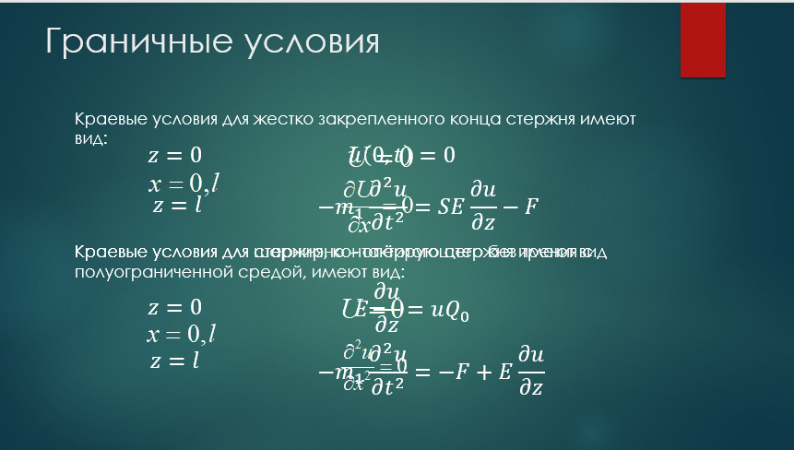

1. Смещения стержня во времени представлено формулой (5).

Где u(t) для стержня, контактирующего без трения с полуограниченной средой равно(6), а для жёстко закреплённого стержня (7).

При этом смещения точек абсолютно жесткого тела закреплённого на конце стержня не будут зависеть от координаты z.(6).

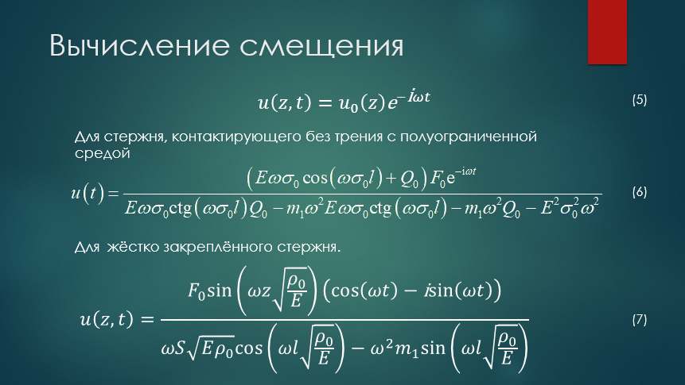

1. Для свободных колебаний без учета рассеяния энергии (b=0) , уравнение (2) можно записать в виде (8)

где , a=корень(EJ/pS) EJ-жёсткость сечения на изгиб.

Для установившегося режима колебаний системы, решение ищем в виде (9)

Тогда решение (8) будем искать в виде (10). Где А это константы, а S это функции Крылова.

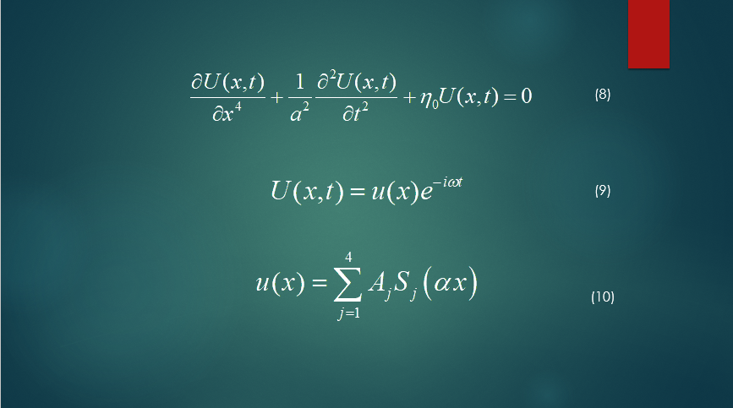

1. Функции S1 S2 S3 S4 называются функциями Крылова или балочными функциями. Эти функции обладают интересными особенностями.

S1(0)=1 S2(0)=S3(0)=S4(0)=0

Также при диффиренцировании любая балочная функция превращается в другую балочную функцию. Правило дифференицирования функций можно представить диаграммой, изображённой на рисунке.

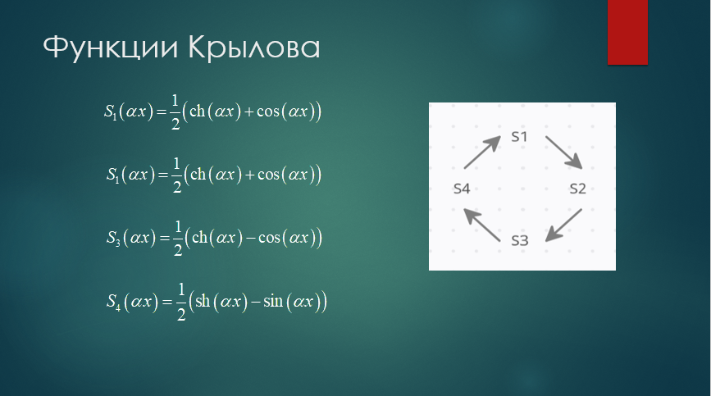

1. Разрабатываемая программа с графическим интерфейсом предназначена для расчёта опасных режимов эксплуатации стержня с помощью его моделирования и для дальнейшего отображения полученных результатов на экране. Такое моделирование даёт возможность оценить характеристики будущих стержневых элементов конструкции, их прочность и долговечность ещё на этапе их проектирования.

В качестве языка программирования для реализации модели был выбран язык Python.

На рисунке 1 представлена блок схема работы программы

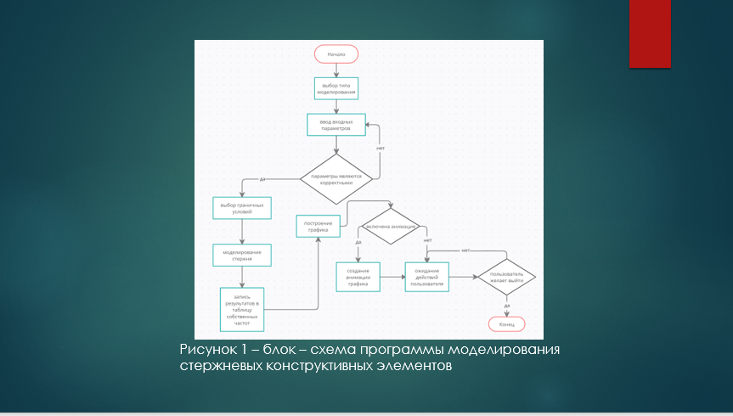

1. На рисунке 3 представлено стартовое окно.

На рисунке 4 окно моделирования продольных колебаний.

1. Рисунок 4 и 5 отображают результат работы программы.
2. Читаю со слайда